ICS 67.080.20
B 31 点击此处添加中国标准文献分类号
备案号：
T/FJBR
团体标准
T/FJBR ×××—2026

地理标志证明商标产品质量要求
漳浦大葱

Geographical indication certification trademark products quality requirements
Zhangpu welsh onion
征求意见稿

2026-××-××发布
2026-××-××实施
福建省标准化与认证认可协会 发布

前 言
本文件按照GB/T 1.1-2020《标准化工作导则 第1部分：标准化文件的结构和起草规则》的规定起草。
本文件规定了食品质量相关技术要求，食品安全相关要求见有关法律法规、政策和食品安全标准等文件。
请注意本文件的某些内容可能涉及专利。本文件的发布机构不承担识别专利的责任。
依据GB/T 17924-2026《地理标志产品质量标准编制通则》以及《“漳浦大葱”地理标志证明商标使用管理规则》制定本文件。
本文件由福建省标准化认证认可协会提出并归口。
本文件起草单位：漳浦县赤湖镇农业农村服务中心、漳浦县欣闽绿家庭农场、漳浦进丰家庭农场有限公司、漳浦县赤湖镇农达家庭农场、漳浦县大元蔬菜专业合作社、漳浦绿泰盛蔬菜有限公司、漳浦县青田农业开发有限公司、漳浦县永昌农业综合开发有限公司提出。
本文件主要起草人：翁泽良、陈闽强、陈进步、谢特明、陈达辉、陈坤发、郑贯贤、陈剑周。

地理标志证明商标产品质量要求 漳浦大葱
- 范围
本文件规定了地理标志证明商标产品 漳浦大葱的术语和定义、产地范围、产品分级、产地环境、技术要求、检验方法、检验规则、包装、标志、运输和贮存。
本文件适用于依据《集体商标、证明商标注册和管理办法》规定以及《“漳浦大葱”地理标志证明商标使用管理规则》要求，使用“漳浦大葱”地理标志证明商标的漳浦大葱。
- 规范性引用文件
下列文件中的内容通过文中的规范性引用而构成本文件必不可少的条款。其中，注日期的引用文件，仅该日期对应的版本适用于本文件；不注日期的引用文件，其最新版本（包括所有的修改单）适用于本文件。
GB/T 191 包装储运图示标志
GB 5009.3 食品安全国家标准 食品中水分的测定
GB/T 5009.10 植物类食品中粗纤维的测定
GB/T 5009.92 食品安全国家标准 食品中钙的测定
GB 16715.5 瓜菜作物种子第5部分：绿叶菜类
NY/T 1278 蔬菜及其制品中可溶性糖的测定 铜还原碘量法
NY/T 1835-2010 大葱等级规格
- 术语和定义
下列术语和定义适用于本文件。

漳浦大葱 zhangpu welsh onion
在地理标志证明商标限定的生产地域范围内，按本文件种植和质量要求的漳浦大蒜。
  - 假茎pseudostem
由葱叶叶鞘层层抱合而形成的管状器官。
- 产地范围
产地范围限于福建省漳浦县现辖行政区域内（东经117°24′～118°02′，北纬23°43′～24°21′），产地范围见附录A。
- 产品分级
产品按鲜葱株高、葱白长度、假茎粗、感官特征、等级不合格允许度不同分为特级、一级、二级3个等级。
- 产地环境
  - 地理特征
产地位于福建省南部沿海、漳州市东南部，地势西北高东南低，兼具山海资源。境内有梁山、石屏、灶山三大山脉，全县最高主峰海拔1106 m，山脉间分布平原盆地和丘林，形成山、海、田交错格局，海岸线长267 km，拥有三个半岛及多个海湾。
  - 气候特征

属南亚热带海洋季风气候，冬无严寒，夏无酷暑。年平均气温21.3 ℃,无霜期353 d以上；年均降雨量1690.3 mm，降雨集中在3～9月，夏季多东南风，冬季多西北风。
  - 土壤

土壤类型以赤壤土为主，pH平均值4.5～5.5。
- 技术要求
  - 品种
选择耐热、耐寒、抗病、耐储运，葱白长的适宜品种。种子质量应符合GB 16715.5的要求。
  - 栽培技术

见附录B。
  - 质量要求
    - 基本要求
基本要求应符合NY/T 1835-2010中3.1.1的规定。
    - 等级要求
等级要求应符合表1规定。
- 等级要求
项目 | 等级
项目 | 特级 | 一级 | 二级
鲜葱株高/cm | ﹥90.0 | 70.0～90.0
葱白长度/cm | ﹥50.0 | 30.0～50.0
假茎粗/cm | ≥2.5
感官特征 | 葱白致密紧实，质地脆嫩，多汁鲜甜微辣、不辛辣
感官特征 | 具有该品种特有的外形和色泽。清洁，整齐，直立，葱白肥厚，松紧适度，质嫩，纤维少，葱白无破裂、空心、汁液外溢和明显失水，无冷冻、病虫害原因引起的病斑及机械等损伤 | 具有该品种特有的外形和色泽。清洁，整齐，较直立，葱白肥厚，松紧适度，质嫩，纤维少，葱白基本无破裂、弯曲、汁液外溢，无冷冻、病虫害原因引起的病斑及机械等损伤 | 具有该品种特有的外形和色泽。清洁，较整齐，允许少量葱白破裂、弯曲和葱白汁液少量外溢，无冷冻、病虫害原因引起的病斑及机械等损伤
等级不合格允许度 | 特级允许有4 %的产品不符合该等级的要求，但应符合一级的要求 | 一级允许有8 %的产品不符合该等级的要求，但应符合二级的要求 | 二级允许有8 %的产品不符合该等级的要求，但应符合无异味、冻害及变质的基本要求
a仅作为参考指标;
b、c同一包装中允许误差：特级≤15 %，一级、二级≤10 %。

    - 理化指标
理化指标应符合表2的规定。
- 理化指标

项目 | 指标
水分/% | ≤85.5
可溶性糖/% | ≥3.0
钙/（mg/100g） | ≥37.0
粗纤维/% | ≤0.6

- 检验方法
  - 葱白长度

从假茎基部至出叶口处测量葱白长度。
  - 葱白直径

用游标卡尺测量葱白假茎的最大直径。
  - 感官特征
采用嗅、摸、目测，对感官特性进行检测，冻害、病虫害等症状不明显而由怀疑时应将样品剖开检验。
  - 不合格率计算
对同批产品中所抽取的样品及不合格产品分别进行称重，按公式（1）计算等级不合格品率。
×100%……………………………………………………（1）
式中：
----等级不合格率，%；
----不合格样品质量，单位为千克（kg）
----测定用样品质量，单位为千克（kg）
  - 理化指标
    - 水分
按GB 5009.3的规定执行。
    - 可溶性糖
按NY/T 1278的规定执行。
    - 钙
按GB 5009.92的规定执行。
    - 粗纤维
按按GB 5009.10的规定执行。
- 检验规则
  - 批次
以同一产地、同一品种的漳浦大葱为一个检验批次。
  - 抽样方法
每批随机抽取或根据签订合同的规定抽样。
  - 交收检验
每批产品交收前，生产单位应进行交收检验，其内容包括等级要求、理化指标指标，经检验合格后，方可交收。
  - 复检
理化指标出现不合格项时，允许重新抽取一份样品进行复检，若仍存在不合格项，则判断该产批产品不合格，若复验合格，则判断该批产品合格。
- 包装、标志、运输和贮存
  - 包装
采用捆扎或纸箱包装，一个包装单位一般为5 kg左右，净含量允许偏差见《定量包装商品计量监督管理办法》的规定。
  - 标志
获准使用地理标志证明商标专用标志的生产者可在其外包装上使用地理标志证明商标专用标志，地理标志证明商标专用标志及其使用应符合国家知识产权行政主管部门的规定。包装储存图示标志应符合GB/T 191规定。
  - 运输
运输时应做到轻装、轻卸。防止机械损伤。运输工具应清洁、卫生、无污染。运输过程中应防止日晒、雨淋，不得与有异味和有害的物品混装。长途运输应采取防冻保温或降温措施，避免产品质量受影响。
  - 贮存
临时贮存应在阴凉通风、清洁、卫生的条件下，防止日晒、雨淋、冻害及有害有毒物质污染，短期贮存应按品种、规格分别存放，货堆不得过大，保持通风散热，控制适宜的温、湿度。贮存库内菜体温度保持在（0±0.5）℃，空气相对湿度保持在80%～85%。

- （规范性附录）
漳浦大葱产地范围
  - 漳浦大葱地理标志证明产品产地范围应符合图A.1中所示的地理范围

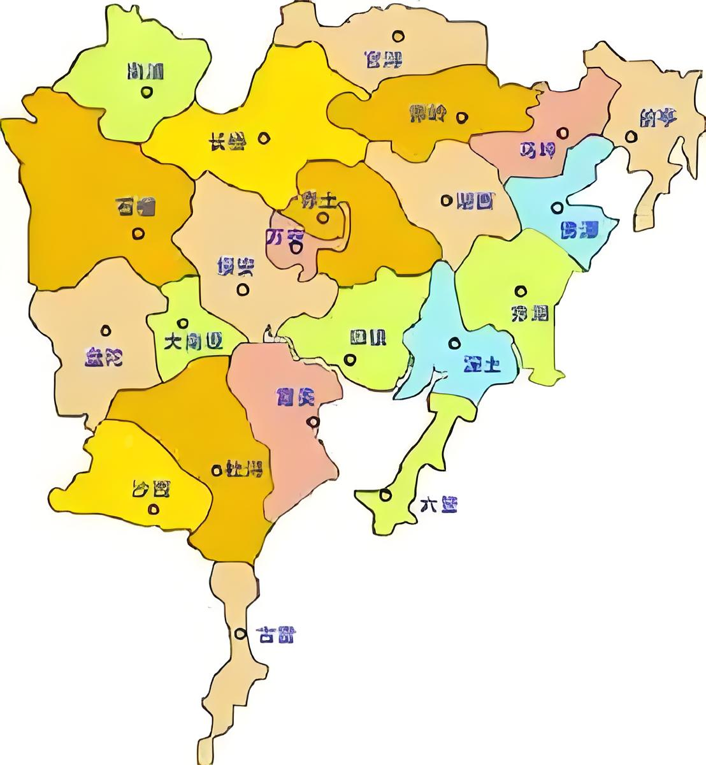

图A.1 漳浦大葱地理标志证明产品产地范围图

- （规范性附录）
栽培技术
  - 品种选择
宜以“光天一本”为核心品种。
  - 耕作制度
3年内未种植过葱蒜类作物的地块。
  - 立地条件

光照充足，排水良好，质地沙壤土或壤土，耕作层厚度≥35 mm，pH值6.0～7,0，有机质≥1 %。
  - 育苗
    - 播种时间：7月上旬至8月下旬。
    - 苗床准备：地势平坦，排水良好的地块，深耕细耙，畦宽1m左右，亩施腐熟农家肥2000 kg、复合肥50 kg基肥。
    - 播种方法：采用撒播或条播，亩用种量1.5 kg～2 kg，播后覆盖细土1 cm～1.5 cm。苗期保持土壤湿润，出苗后间苗剔除弱苗。
    - 出苗规格：苗龄约60 d，苗长至30 cm～40 cm，3 cm～5 cm片功能叶，茎粗约0.5 cm，无病虫、根系发达。
  - 定植
    - 整地施肥：深耕20 cm以上，晒土，亩施腐熟农家肥4000 kg及适量氮磷钾复合肥。开定植沟，行距70 cm～80 cm，沟深25 cm。
    - 定植密度：亩2.5万株左右。开沟定植，沟深15 cm～20 cm，株距5 cm左右。
    - 种植方法：将幼苗分级，剪除过长根，摘除枯黄叶，垂直植入沟内，覆土压实，并浇足定根水。
  - 田间管理
    - 水肥调控：追肥前轻、中重、后期控氮增钾，有机肥与无机肥结合，薄肥勤施；缓苗期保持土壤湿润，促进发根，生长初期适当控水，防止徒长，生长盛期结合施肥，进行沟灌和浇水，采收前7 d～8 d停止浇水。
    - 培土软化：旺盛生长期后，随叶鞘加长分次培土3～4次，培土高度以不埋葱心为宜，最终培土高度可达70 cm～80 cm。
  - 病虫害防治
坚持综合防治的原则，农业防治为基础，优先采用农业防治与生物防治措施，严格控制化学农药使用。重点防治霜霉病、紫斑病、软腐病，注意防控蓟马、潜叶蝇、葱地种蝇等虫害发生，严格农药田间使用间隔期。
  - 采收
    - 周期：从播种到收获180 d～200 d，不宜超过200 d。
    - 采收：葱白长度达25 cm～35 cm，单株重250 g～350 g时，适时采收，避免过晚导致品质下降。

参 考 文 献
[1]《定量包装商品计量监督管理办法》（国家市场监督管理总局第70号）
[2]《集体商标、证明商标注册管理办法》（国家工商行政管理总局令第6号）

________________________________

